TISKOVÁ ZPRÁVA 3. května 2023

Nesmíte dodávat přebytky energie z fotovoltaické elektrárny do distribuční sítě? Ukládejte je do vody nebo baterií!

Čekáte na schválení žádosti o připojení fotovoltaické elektrárny k distribuční soustavě, dokud nedojde k posílení její kapacity, a tudíž do ní nesmíte posílat žádné přetoky? Nebo si jen přejete tyto přebytky energie účelněji využívat? Pak si nechte zpracovat odborný návrh, v němž budou zohledněny dva základní faktory: optimální dimenzování výkonu fotovoltaické elektrárny a efektivní nakládání s jejími energetickými přebytky. Ty totiž můžete ukládat do baterií či akumulační nádrže, ohřívat s nimi vodu nebo je využít k provozu tepelného čerpadla. Společnost DZ Dražice, největší český výrobce ohřívačů vody, a její fotovoltaická divize DZD Solar popisují možné varianty akumulace přebytků energie do vody pomocí bojleru, elektrického topného tělesa nebo inovativního hybridního solárního úložiště.

Přebytky energie z fotovoltaické elektrárny můžete spotřebovat ve své domácnosti, nebo je nechat „přetéct“ do distribuční soustavy. Pokud nechcete řešit složitou administrativu a zároveň bydlíte v domě s nižší spotřebou energie, nabízí se vám instalace fotovoltaického systému s maximálním výkonem do 50 kWp. Pokud s elektřinou, kterou tento zdroj vyrobí, nepodnikáte, ale využíváte ji především v rámci vlastní domácnosti, nepotřebujete licenci od Energetického regulačního úřadu ani stavební povolení.

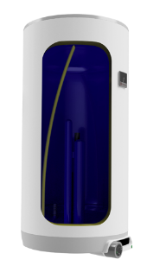
„Toto řešení je vhodné i pro žadatele, kterým distributor neumožní plnohodnotné připojení k síti, dokud nedojde k posílení její kapacity. V tomto případě ale musí technický návrh zohlednit omezení neoprávněných přetoků do sítě (kromě tzv. technických) kvůli riziku následné penalizace,“ vysvětluje Luboš Vrbata, vedoucí divize DZD Solar, a dodává: „Jaké se vám tedy nabízejí možnosti, pokud potřebujete (či chcete) zpracovat přebytky energie a nemáte tepelné čerpadlo nebo elektromobil? Začněte je ukládat do teplé vody. K tomuto účelu slouží určité typy ohřívačů vody, elektrická topná tělesa nebo - pokud se nemůžete rozhodnout mezi bojlerem a baterií - hybridní solární úložiště Slunečnice S3: inovativní kombinace zásobníku teplé vody a bateriového systému.“
Elektrický ohřívač vody OKCE 200 2/4 kW (DZD)

Nejlevnější baterie: ohřívač vody k uložení přebytků energie z fotovoltaické elektrárny se střídačem
Na trhu existuje řada ohřívačů vody uzpůsobených pro spotřebu přebytků z fotovoltaické elektrárny, což je nejdostupnější a nejekonomičtější forma uložení energie. Jejich minimální objem by měl být 200 litrů, aby v nich zůstalo uložené teplo i ve dnech s nedostatečným slunečním svitem. Pokud jsou tyto ohřívače vody součástí systému s akumulační nádrží, fotovoltaická elektrárna nejprve nahřeje vodu v bojleru a přebytky energie se následně uloží do topné akumulační nádoby. „Příkladem je zásobníkový elektrický ohřívač vody OKCE 200 2/4 kW, který obsahuje 2kW topné těleso s jednofázovým zapojením, 4kW topné těleso s třífázovým zapojením a nezávislé zabezpečovací prvky – termostaty a tepelné pojistky – pro oba okruhy. Může tak akumulovat přebytky z jednofázové (s výkonem do 3,5 kWp) i třífázové elektrárny (s výkonem nad 3,5 kWp) a nic u něj nebrání ani dohřevu vody signálem HDO. Tento bojler navíc můžete připojit na regulační jednotku, která pomáhá s usměrňováním přetoků a optimalizací vlastní výroby a spotřeby,“ uvádí Lukáš Formánek, technický ředitel DZ Dražice.

Inovativní pomocník: elektrická topná jednotka pro nesouměrné zatížení
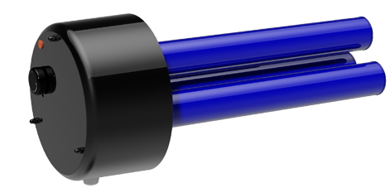
Přebytky energie z jednofázové i třífázové fotovoltaické elektrárny je možné ukládat do vody prostřednictvím samostatného elektrického topného tělesa: musí však být přizpůsobené k nesouměrnému zatížení fází, k němuž dochází při nepravidelné výrobě elektřiny plně závislé na osvitu a její aktuální spotřebě v domácnosti. Společnost DZ Dražice nabízí topné příruby TPK 150-8/2,2 kW, TPK 168-8/2,2 kW a TPK 210-12/2,2 a 6,6 kW vybavené keramickými topnými tělesy a vlastním provozním a bezpečnostním termostatem s rozsahem regulace teploty teplé vody 5 až 74 °C. Ty jsou přímo určené pro fotovoltaické elektrárny se střídačem a – podle svého typu – pro různé modely nepřímotopných zásobníků OKC NTR(R)/BP a OKC NTR/HP, ohřívačů vody OKCE S nebo akumulačních nádrží NAD a NADO. „Elektrické topné jednotky inovujeme, abychom vyšli vstříc požadavkům našich zákazníků. Nedávno jsme proto upravili jejich zapojení, jež nyní umožňuje ještě efektivnější spolupráci s fotovoltaickým systémem. Tato novinka prodlužuje životnost některých typů přírub, umožňuje kaskádní regulaci topného výkonu a slouží k symetrickému rozložení zátěže, což je lepší pro napájecí soustavu,“ dodává Lukáš Formánek, technický ředitel DZ Dražice. Elektrická topná jednotka TPK (DZD)

2v1: hybridní solární úložiště Slunečnice (model S3) – úložiště až pro 22 kWh energie
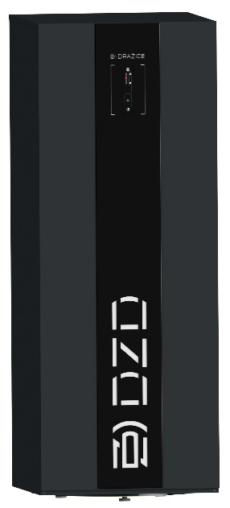
Hybridní solární úložiště Slunečnice S3 má v sobě integrovaný zásobník teplé vody o objemu 200 litrů a moderní LiFePo4 baterie s vysokou energetickou hustotou: kombinuje tak vlastnosti hybridního ohřívače vody a bateriového úložiště. Tento inovativní model slouží k ukládání přebytků energie z fotovoltaické elektrárny do baterií (až 12 kWh) a do teplé vody (až 10 kWh) a k jejich pozdějšímu využití. Díky kvalitní tepelné izolaci, jejíž technologie prodělala v minulosti velmi radikální vývoj, má zcela minimální statickou tepelnou ztrátu. Při využití státní podpory formou dotace z programu Nová zelená úsporám je návratnost investice do tohoto zařízení (kombinovaného s fotovoltaickým systémem) přibližně 7 let.

Hybridní solární úložiště Slunečnice S3

O společnosti DZ Dražice a skupině NIBE
Společnost DZ Dražice, člen skupiny NIBE, je největším výrobcem ohřívačů vody v České republice, známým po celé Evropě. Své výrobky s jedinečným systémem topných keramických těles vyváží do cca 30 zemí světa. V Česku má více než 50% podíl na trhu. Historie společnosti se píše již od roku 1900: ohřívače vody pod značkou Dražice začala vyrábět v roce 1956. V roce 2006 se stala součástí švédského koncernu NIBE Industrier AB a výhradním dodavatelem produktů značky NIBE (např. tepelných čerpadel a rekuperačních jednotek) do České republiky a na Slovensko. Aktuálně je jejich největším prodejcem ve střední Evropě.
Základní činností společnosti DZ Dražice je výroba a prodej ohřívačů vody a akumulačních nádrží. Jedná se o modely v provedení svislém, vodorovném, stacionárním, elektrickém a kombinovaném o objemech od 5 l do 1000 l. Dále nabízí nepřímotopné stacionární zásobníky vody o objemech od 100 l, ohřívače vody, které lze napojit na elektřinu ze sítě i na fotovoltaické panely, a klimatizace AIR a AIR Plus. Neméně důležitým předmětem její činnosti je výroba zásobníků vody s nepřímým ohřevem pro výrobce plynových kotlů. DZ Dražice vlastní výrobní závod s několika linkami v Dražicích a Luštěnicích nedaleko Benátek nad Jizerou a plně automatizovaný sklad.
Od roku 2022 je součástí DZ Dražice divize DZD Solar zaměřená na fotovoltaická řešení, která nabízí komponenty pro realizaci fotovoltaických elektráren (jako jsou síťové a hybridní měniče a akumulátory). Samotná kompletní řešení včetně vyřízení dotací a další administrativy dodává na trh prostřednictvím prověřených, pravidelně školených a certifikovaných montážních firem.
www.nibe.cz; www.dzd.cz; www.dzd-solar.cz; www.klima-drazice.cz
Další informace:
Crest Communications
Marie Cimplová, tel.: +420 731 613 602, marie.cimplova@crestcom.cz
Kamila Čadková, tel.: +420 731 613 609, kamila.cadkova@crestcom.cz

www.crestcom.cz; www.dzd.cz; www.dzd-solar.cz

